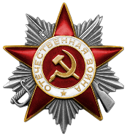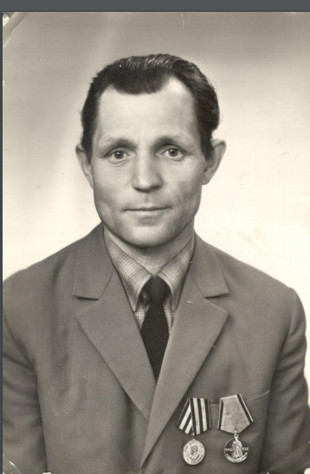
Арминча Павел Константинович (15.06.1925г. – 05.10.1985г.)
Место рождения: Молдавская ССР, Кишиневский уезд, Бужорский район, с. Бодичен (позже переименовано в г. Красноармейск). Награжден Орденом Отечественной войны II степени. В начале войны ушел в партизаны, воевал на территории Молдавии и Румынии. 05.10.1944 Бужорский РВК, Молдавская ССР, Кишиневский уезд, Бужорский район был призван в ряды Красной Армии, вначале служил в войсковой части ППГ 3292 82 Стрелковой дивизии
Выбытие из воинской части 22.03.1945 г. Продолжил службу в 80 стрелковом Померанском корпусе. Дошел до Берлина, остался дослуживать срочную службу в Германии.
Здравствуй, прадедушка Паша!
Это я, твой правнук, Олег. Мне бы очень хотелось поговорить с тобой, но, к сожалению, у меня такой возможности нет. Раз так, то я пишу тебе письмо. Хочу немного рассказать о себе и о твоих близких. Я учусь в седьмом классе, у меня много друзей. Я увлекаюсь футболом, наверное, как и большинство мальчишек. Болею за ФК «Ростов», раньше команда называлась «Ростсельмаш». Я думаю, что ты про неё слышал. Я стараюсь посещать все домашние матчи команды. Еще у тебя есть не только внучка, моя мама, но и внук, он родился после твоей смерти, его зовут Дима. Он мой дядя. Он даже немного похож на тебя, особенно на тех фотографиях, где ты молодой. Он уже женат, и у него пять лет назад родился сын Кирилл. А у меня есть брат, его зовут Марк. Он тоже уже школьник, занимается плаванием и увлекается конструированием. Я тоже занимаюсь спортом, делаю успехи в легкой атлетике, уже выступал на Всероссийских соревнованиях в Новороссийске. У меня много медалей, большая их часть золотые. Твоя дочь, моя бабушка Нина, построила большой дом, тебе бы он понравился. Мы любим собираться там всей семьёй. Ещё многое хотелось бы тебе рассказать, а ещё больше хотелось бы услышать твоих рассказов не только о войне, но и о твоей родной Молдавии. Мама там была в детстве, ей там очень понравилось. Ну пока, что и всё. Мы тебя никогда не забываем всегда вспоминаем, когда собираемся всей семьёй. Скоро будет большой праздник – День Победы! Мы все благодарны тебе за подвиг на войне, за победу, свободу.
С любовью и благодарностью за Мир, твой правнук Олег.

